石蜡光安定性测定仪 ZRX-29404

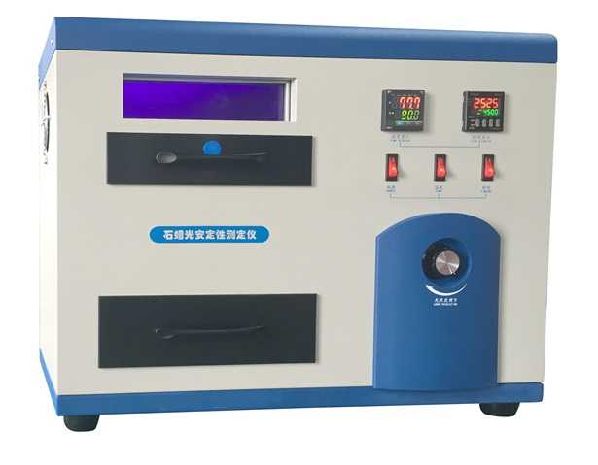

本仪器参照SHT 0404-2008 标准制造，本仪器适用于检测食品用石蜡、全精练石蜡以及半精练石蜡。采用数显PID温控仪控温，控温精度高。仪器采用左右式结构，结构简单、小巧，很适合化验室之用。

适用标准 SHT 0404-2008

控温范围 常温～90℃任意设置

控温方式 日本富士双路PID温控仪

控温精度 ±1℃

搅拌方式 全金属轴流风机空气搅拌

高压汞灯： 375W 365nm 140mm弧长

照度范围： 0～100mw/平方厘米 可调、数显

观察窗 防紫外线玻璃观察窗口

整机功率 0.5KW

工作电源 AC220V±10% 50HZ

工作环境 相对湿度：≤80% 温度：0～45℃

性能及特点

u仪器结构紧凑、造型美观、操作方便。

u仪器为左右式结构，分为恒温做样部分和电路控制部分。

u采用日本富士数显PID温控，PT100传感器，控温精度可达±1℃。

u单独的温度控制系统，双路控制可保证试验温度的准确性；并配有计时系统，当达到设定时间后，仪器会蜂鸣报警，并自动停止工作；

u采用标准高压汞灯，配合控制系统可实现光照度微调节，利用抽屉式安装固定，稳固牢靠方便维修，保证试验结果准确；

u仪器做样试验部分采用10mm厚全铝合金板制作而成封装于机壳内部，坚固耐用，且铝合金表面采用喷砂工艺处理精致美观，易于清洁。

u全铝合金喷砂工艺试样抽屉；

u全铝合金喷砂工艺汞灯抽屉；

u标准试样皿；

u外设防紫外光光观察窗；

u汞灯照度采用高精度数字紫外光光度计显示；

u本仪器使用和维修均很方便。